***Zaznamenej!***

**aneb příprava vyučovací hodiny výtvarné výchovy**

Vypracovala: Tereza Vaisová

Téma vyučovací hodiny: INSPIRACE CLAUDEM MONETEM

Předmět: výtvarná výchova

Třída: 3.-5- třída 1. stupně ZŠ

Časová jednotka: 2x 45 minut

Inspirace / výtvarné dílo /výtvarný sloh: Inspirace Claudem Monetem (impresionismus) – konkrétně zaznamenávání stejného místa v jinou denní dobu, za různého počasí atd.

Výtvarné a pedagogické cíle: Hlavním cílem je ukázat žákům, že se v dnešní uspěchané době nepozastavujeme nad tím, jak zajímavá mohou být místa, která denně míjíme. Proto je cílem ukázat si, že totéž místo může vypadat pokaždé jinak v závislosti na denní době nebo počasí, a tuto skutečnost přenést na papír nebo plátno. Důraz je kladen na vystihnutí a zachycení okamžiku pomocí barev. U žáků se rozvine schopnost dívat se kolem sebe, umět se zastavit a vnímat přítomný okamžik.

Motivace: Zastavme se v našem městě na místech, která jsou nám známá, a ponořme se do zkoumání detailů. Výběr místa na nich?

Výtvarná technika: malba (temperové barvy)

Pomůcky: štětce, temperové barvy, papíry A3, podložky

Popis výtvarné činnosti: Výtvarné činnosti předchází krátký teoretický úvod – seznámení se s hlavní myšlenkou impresionismu, umělcem Claudem Monetem, ukázkou některých jeho děl. Samotná výtvarná činnost probíhá venku minimálně 2x za různého počasí. Místo určené pro tvorbu není příliš vzdálené od školy kvůli časové náročnosti. Žáci se co nejvěrněji snaží zachytit zvolený objekt s důrazem na přítomný okamžik – hra světla a stínů, intenzita slunce, šedý podtón při zatažené obloze.

Reflexe: hodina realizovaná nebyla, sbírala jsem pouze vlastní zkušenosti, když jsem se čtyřikrát pokusila zachytit stejné místo jinak.

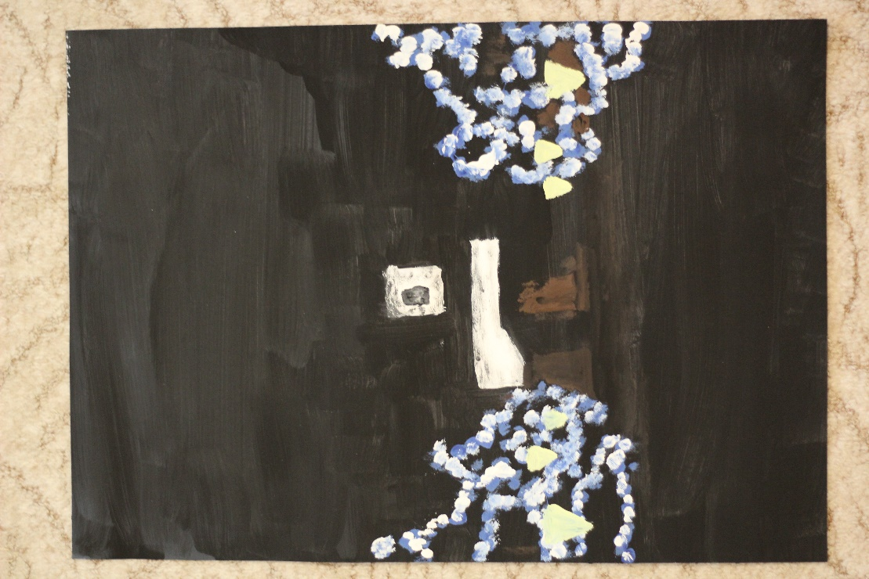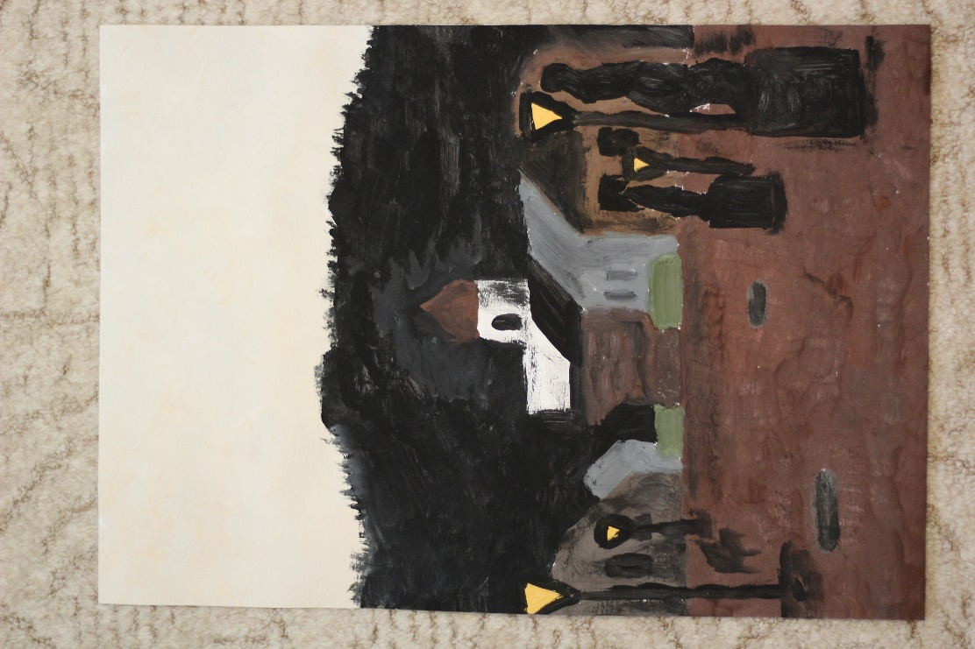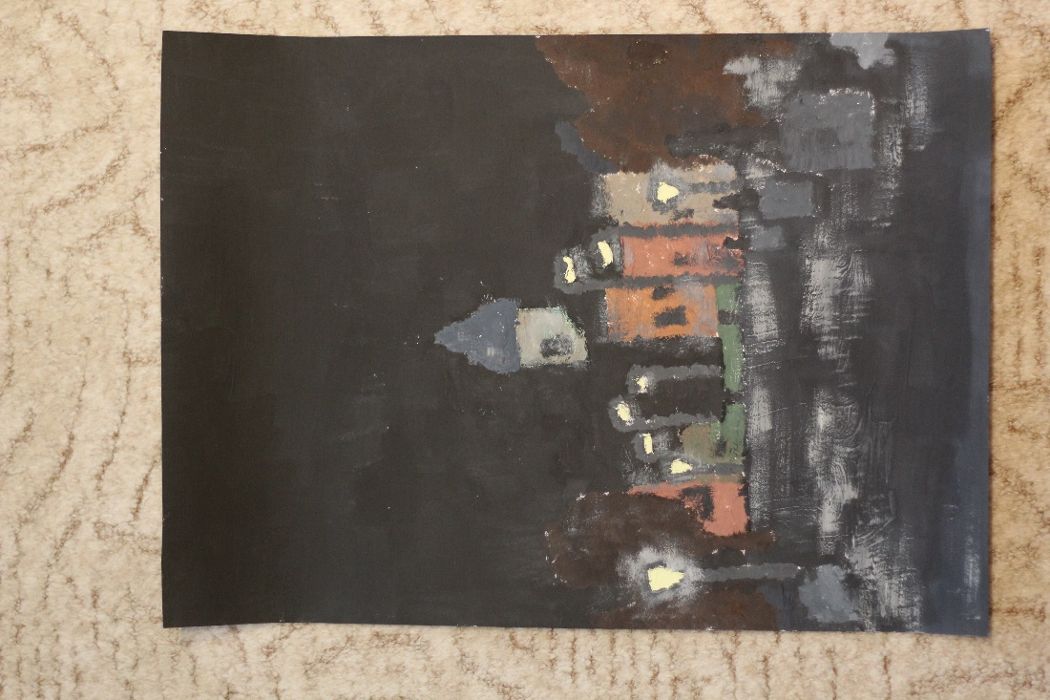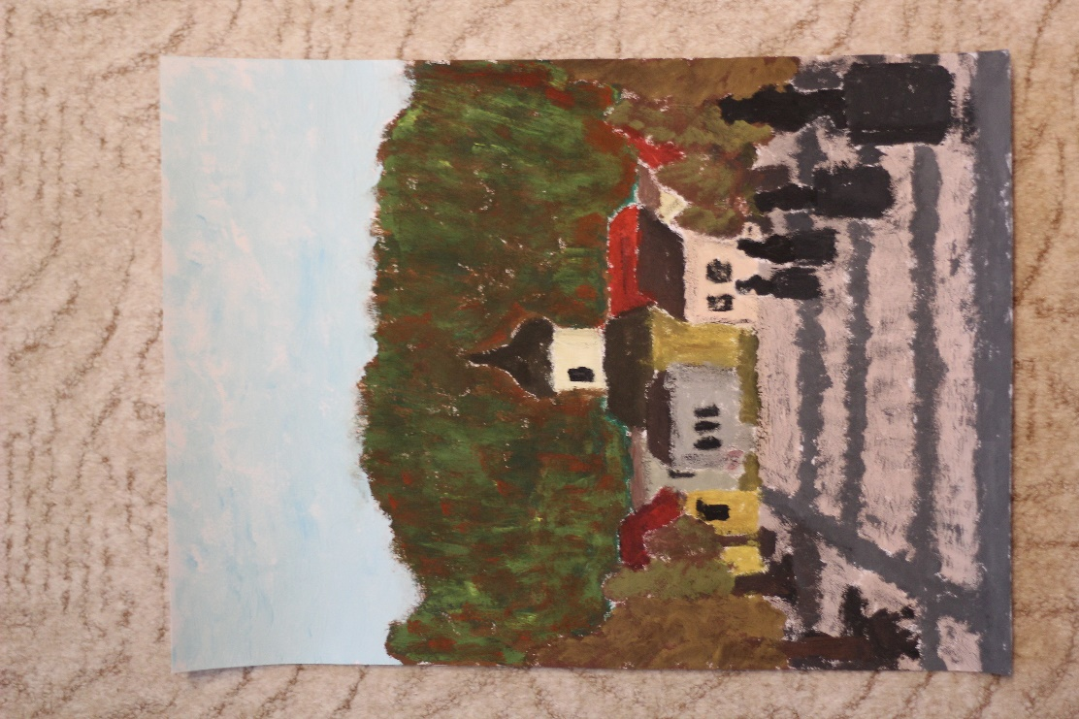Fotodokumentace:

Zdroje: To bych zvládl taky – Umění moderny v komiksech